ИЗВЕЩЕНИЕ
о наличии оснований для признания жилых домов пустующими и поиске их правообладателей
Уважаемые граждане!
Комиссия по обследованию состояния жилых домов, в рамках реализации Указа Президента Республики Беларусь от 24 марта 2021 года № 116 «Об отчуждении жилых домов в сельской местности и совершенствовании работы с пустующими домами» ставит в известность о наличии оснований для признания жилых домов, расположенных по ниже указанным адресам, пустующими и осуществляет поиск их правообладателей. Всем заинтересованным лицам, а также располагающим сведениями о правообладателях жилых домов, в течение двух месяцев с момента опубликования извещения об установлении жилых домов, соответствующих критериям пустующих, необходимо обратиться в администрацию Ленинского района г. Бобруйска лично или направить уведомление по почте заказным почтовым отправлением (213826, г. Бобруйск, ул. Советская, 78), либо нарочным (курьером), либо по электронной почте (gkh@bobrlen.gov.by) или факсимильной связи (тел. 80225 720591) с приложением копии документа, удостоверяющего личность лица, которое представляет уведомление о намерении использовать жилой дом для проживания (копии свидетельства о государственной регистрации – для юридического лица), а при представлении уведомления представителем этого лица – дополнительно копии документа, удостоверяющего личность представителя, и документа, подтверждающего его полномочия, а также принять в течение одного года меры по приведению жилого дома и земельного участка, на котором он расположен, в состояние, пригодное для использования их по назначению (целевому назначению), в том числе путем осуществления реконструкции либо капитального ремонта жилого дома, К уведомлению прилагаются также копии документа, подтверждающего принадлежность жилого дома на праве собственности либо ином законном основании, а наследниками, принявшими наследство, но не оформившими права на жилой дом, – копии документов, подтверждающих принятие наследства, в том числе и в случае, если наследство принято фактически.
Непредставление собственником уведомления, а также непринятие указанных в извещении мер в установленный в нем срок являются отказом от права собственности на жилой дом, за исключением случаев, когда уведомление представлено иными правообладателями (их представителями).
В случае непредставления в течение двух месяцев со дня опубликования извещения уведомления о намерении использовать жилой дом для проживания комиссией по обследованию состояния жилых домов будут составлены заключения о состоянии жилых домов и на основании решения администрации Ленинского района они будут признаны пустующими и включены в реестр пустующих домов, в дальнейшем будут подготовлены документы в суд о признании их бесхозяйными либо выморочным наследством и передаче в собственность соответствующей административно-территориальной единицы.
За дополнительной информацией обращаться в администрацию Ленинского района г. Бобруйска по телефону 80225 765237.
№ п/п | Место нахождения жилого дома | Сведения о лицах, включая наследников, которым предположительно жилой дом принадлежит на праве собственности, хозяйственного ведения или оперативного управления, иных лицах, имеющих право владения и пользования этим домом | Срок непроживания в жилом доме собственника, иных лиц, имеющих право владения и пользования этим домом, фотография дома | Сведения о внесении платы за жилищно-коммунальные услуги, возмещении расходов на электроэнергию (если это предусмотрено законодательством), выполнении требований законодательства об обязательном страховании строений, принадлежащих гражданам | Размеры дома, площадь, дата ввода в эксплуатацию, материал стен, этажность, подземная этажность | Составные части и принадлежности дома, в т.ч. хозяйственные и иные постройки, и степень их износа | Сведения о нахождении жилого дома в аварийном состоянии или угрозе его обвала, включая информацию о том, является ли это следствием ЧС природного и техногенного характера, боевых действий и актов терроризма | Сведения о земельном участке (площадь, вид права, наличие ограничений (обременений) прав на него
1 | ул. Крупской, 10,  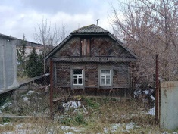  г. Бобруйск | Бочков Виктор Юрьевич (4/25 долей), Арнст Ольга Михайловна (4/25 долей), Шамедько Иван Иванович (17/25 долей) | Более 5 лет | Электроэнергия отключена, задолженность за ЖКУ;  на учете по обязательному страхованию не состоит | 5,58*3,50+7,62*5,84  50,4/26,7  1947, бревно  Одноэтажный  Подземный этаж отсутствует | Неотапливаемая пристройка – 2,45*3,98-80% | Не находится | 0.0840  Общее долевое пожизненное наследуемое владение.
2 | пер. Ново-Крайний, 10,  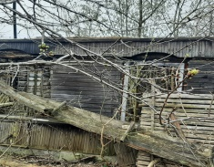  г. Бобруйск | Белоусов Андрей Владимирович | Более 7 лет | Электроэнергия отключена, в АИС «Расчет-ЖКУ» не содержится;  на учете по обязательному страхованию не состоит | 4,93*3,50+7,40*5,95  65,1/51,8  1951, бревно  Одноэтажный  Подземный этаж отсутствует | Сени бревенчатые 3,96*2,10 отсутствуют  Сени дощатые 1,97*2,25 – 80% | Находится (крыша отсутствует) | 0,0659 право пожизненного наследуемого владения.
3 | пер. Ново-Крайний, 6,  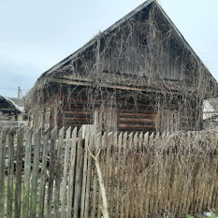  г. Бобруйск | Головейко Владимир Борисович | Более 20 лет | В базе данных энергоснабжающей организации не значиться, задолженность по оплате ЖКУ отсутствует (списана);  на учете по обязательному страхованию не состоит | 8,94*6,06  44,3/25,3  1953, бревно  Одноэтажный  Подземный этаж отсутствует | Сени бревенчатые 3,96*2,10 отсутствуют  Сени дощатые 1,97*2,25 – отсутствуют | Не находится | 0.0508 право аренды.
4 | ул.Пушкина, 35,  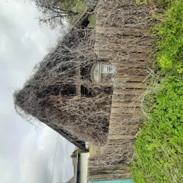  г. Бобруйск | Рабинович Борис Николаевич | Более 10 лет | Задолженность за потребленную электроэнергию отсутствует, задолженность по оплате ЖКУ отсутствует (списана);  на учете по обязательному страхованию не состоит | 10,02*4,71  52,9/28,9  1949, бревно  Одноэтажный  Подземный этаж отсутствует | 5,55*3,12 – жилая пристройка каркасно-засыпная, 60%  4,64*3,20 – сарай дощатый, 65%  1,13*1,02 – уборная дощатая, 65%  1,10*1,10 – колодец ж/б, 65%  2,04*1,50 – сарай дощатый, 65%  1,70*1,50 – сарай дощатый, 65%  3,75*2,39 – сарай дощатый, 65% | Не находится | 0.0627 право пожизненного наследуемого владения.  Ограничения (обременения) прав на земельные участки, расположенные на природных территориях, подлежащих специальной охране (в водоохранной зоне реки, водоема).
5 | ул.Свердлова, 24,  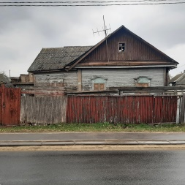  г. Бобруйск | Фокина Виорика Васильевна | Более 3 лет | Задолженность за потребленную электроэнергию отсутствует, задолженность по оплате ЖКУ отсутствует;  на учете по обязательному страхованию не состоит | 11,91*6,20  96,9/73,7  1926, бревно  Одноэтажный  Подземный этаж отсутствует | 5,82*3,41 – жилая пристройка бревенчатая, 60%  6,55*2,79 – жилая пристройка каркасно-засыпная, отсутствует  4,28*2,64 – веранда дощатая, 60%  2,70*0,95– тамбур дощатый, отсутствует  3,85*2,76 – сарай бревенчатый, отсутствует  1,10*1,00 – уборная дощатая, отсутствует  4,62*3,02 – сарай дощатый, отсутствует  0,92*1,04 – уборная дощатая, отсутствует  4,66*3,93 – сарай бревенчатый, отсутствует  4,35*3,75 – сарай шлакобетонный, отсутствует  3,13*1,65 – навес дощатый, отсутствует  5,47*4,80 – гараж кирпичный, отсутствует  1,39*3,06 – сарай дощатый, отсутствует | Не находится | 0.0856 право пожизненного наследуемого владения.
6 | ул.Кирова, 281,  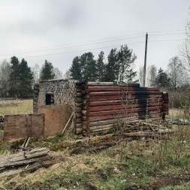  г. Бобруйск | Фунтиков Григорий Иванович, Фунтиков Петр Иванович | Более 5 лет | электроэнергия отключена, в АИС «Расчет-ЖКУ» не содержится;  на учете по обязательному страхованию не состоит | 8,17*4,23  25,6/13,9  1951, бревно  Одноэтажный  Подземный этаж отсутствует | 3,05*2,64 – сени дощатые, отсутствует  2,85*3,05 – сарай дощатый, отсутствует  4,55*3,00 – навес открытый, отсутствует  1,00*1,00 – колодец бетонный, 40% | Находится (пожар) | Не зарегистриро-ван.
7 | ул.Кирова, 344,  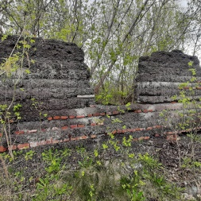  г. Бобруйск | Шарапов Иван Васильевич | Более 20 лет | В базе данных энергоснабжающей организации не значиться, в АИС «Расчет-ЖКУ» не содержится;  на учете по обязательному страхованию не состоит | 5,40*3,95  16,0/16,0  1919, бревно  Одноэтажный  Подземный этаж отсутствует | 3,90*4,30 – сени дощатые, отсутствуют  3,10*2,20 – баня бревенчатая, отсутствует  1,71*2,10 – предбанник доска, бревно, отсутствует  4,05*2,34 – сарай дощатый, отсутствует | Разрушен | Не зарегистриро-ван.
8 | ул.Ново-Крайняя, 19/67,  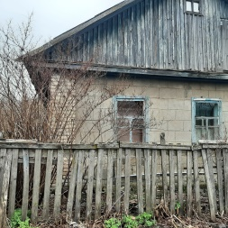  г. Бобруйск | Сайковский Владимир Иванович (1/2 доля), Гамзина Степанида Даниловна (1/2 доля) | Более 3 лет | В базе данных энергоснабжающей организации не значиться, имеется задолженность за ½ долю;  на учете по обязательному страхованию не состоит | 8,20*2,71+16,27*7,65  113,2/90,2  1971, шлакобетон  Одноэтажный  Подземный этаж отсутствует | 1,00*1,00 – уборная дощатая, отсутствует  1,60*1,65 – навес открыт с одной стороны, отсутствует  2,00*2,85 – сарай дощатый, отсутствует  2,85*1,80 – сарай бревенчатый, отсутствует  1,00*0,90 – уборная дощатая, отсутствует  4,50*1,64+0,70*2,10 – сарай дощатый, отсутствует  1,60*1,40 – сарай дощатый, отсутствует  4,30*1,64 – навес обшит с двух сторон, отсутствует | Не находится | 0.0518 право пожизненного наследуемого владения.
9 | ул. 1 Мая, 2А,  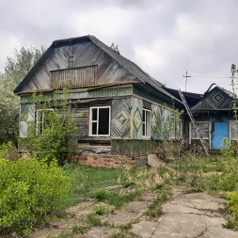  г. Бобруйск | Евдокимов Владимир Григорьевич | Более 3 лет | Задолженность по оплате ЖКУ отсутствует;  на учете по обязательному страхованию не состоит | 6,60*9,38  114,1/90,1  1983, бревно  Одноэтажный  Подземный этаж отсутствует | 6,28*6,60– жилая пристройка бревенчатая, 45%  6,29*4,32– жилая пристройка бревенчатая, 45%  4,62*1,43 – терраса, 55%  4,10*7,41 – сарай дощатый, отсутствует  1,00*1,00 – колодец железобетонный, отсутствует | Не находится | 0.1470 право пожизненного наследуемого владения.  Ограничения (обременения) прав на земельные участки, расположенные на природных территориях, подлежащих специальной охране (в водоохранной зоне реки, водоема).
10 | пер. Фрунзе, 25,  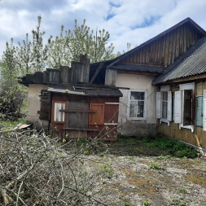  г. Бобруйск | Дубовская Татьяна Анатольевна | Более 3 лет | Задолженность за потребленную электроэнергию отсутствует, имеется задолженность по оплате ЖКУ;  на учете по обязательному страхованию не состоит | 6,35*4,38  75,1*49,6  1937, брусья  Одноэтажный  Подземный этаж отсутствует | 6,64*7,56+3,92*3,92+4,47*0,57 – пристройка шлакобетонная, 55%  2,75*1,44 – сени дощатые, 50%  3,32*4,15 – сарай дощатый, отсутствует  1,20*0,75 – уборная дощатая, отсутствует  3,00*2,20 – сарай дощатый, отсутствует  4,70*3,30 – сарай дощатый, 90% | Не находится | Не зарегистриро-ван.
11 | ул. 1 Мая, 108,  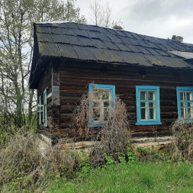  г. Бобруйск | Егоренко Нина Степановна | Более 3 лет | В базе данных энергоснабжающей организации не значиться, в АИС «Расчет-ЖКУ» не содержится;  на учете по обязательному страхованию не состоит | 10,15*5,45  45,2/38,7  1950, бревно  Одноэтажный  Подземный этаж отсутствует | 4,50*3,22– сени дощатые облицованные кирпичом, 50%  3,12*2,04 – веранда дощатая, 45%  4,30*3,20 – сарай дощатый, 50%  4,65*4,50 – сарай бревенчатый, 70%  3,20*1,42 – сарай дощатый, 80%  1,00*1,00 – колодец железобетонный, 55%  3,10*2,10 – навес дощатый, открыт с одной стороны, 80%  4,65*2,52 – сарай дощатый, 50% | Не находится | Не зарегистриро-ван.

